Κινηματική βραχίονα 3-DOF
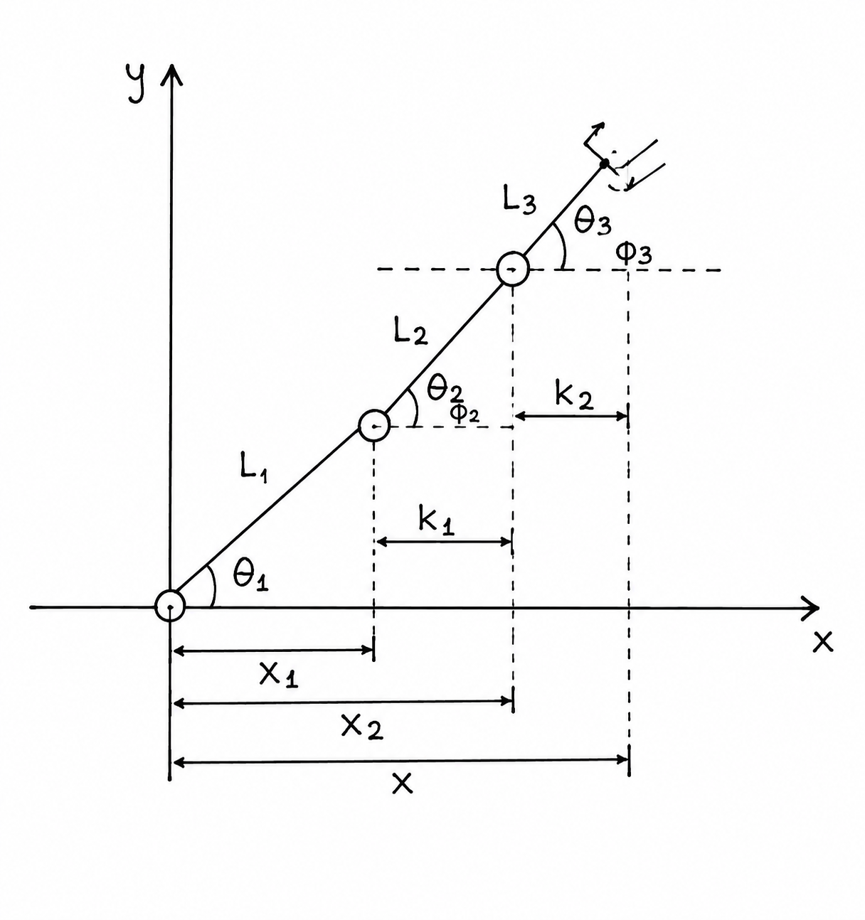

Για να προσδιοριστεί η θέση του βραχίονα ως προς τον άξονα x:
x = x₂ + k₂
Οπότε:
x₁ / L₁ = cosφ₁ ⇔ x₁ = L₁ cosφ₁
x₂ = x₁ + k₁
k₁ = L₂ cosφ₂
Άρα:
x₂ = L₁ cosφ₁ + L₂ cosφ₂
Επίσης ισχύει:
k₂ = L₃ cosφ₃
Άρα:
x = L₁ cosφ₁ + L₂ cosφ₂ + L₃ cosφ₃
Οι γωνίες θᵢ θεωρούνται σχετικές γωνίες μεταξύ διαδοχικών συνδέσμων και οι γωνίες φᵢ θεωρούνται απόλυτες γωνίες ως προς τον άξονα x. Επομένως, προκύπτει:
φ₁ = θ₁
φ₂ = θ₁ + θ₂
φ₃ = θ₁ + θ₂ + θ₃ (1)
Επίσης, η απόλυτη γωνία φ του βραχίονα, δηλαδή του τελικού συνδέσμου, ορίζεται:
φ = θ₁ + θ₂ + θ₃
Συνεπώς, η θέση x του βραχίονα είναι:
x = L₁ cos(θ₁) + L₂ cos(θ₁ + θ₂) + L₃ cos(θ₁ + θ₂ + θ₃) (2)
Ομοίως, για να προσδιοριστεί η θέση του βραχίονα ως προς τον άξονα y, ακολουθούμε την ίδια μέθοδο:
y₁ = L₁ sinφ₁
y₂ = L₁ sinφ₁ + L₂ sinφ₂
y = L₁ sinφ₁ + L₂ sinφ₂ + L₃ sinφ₃
Επομένως:
y = L₁ sin(θ₁) + L₂ sin(θ₁ + θ₂) + L₃ sin(θ₁ + θ₂ + θ₃) (3)

Αντίστροφο πρόβλημα κινηματικής
Γνωρίζουμε τις θέσεις x και y και θέλουμε ο βραχίονας να «κοιτάει» προς τα κάτω, το οποίο σημαίνει:
$$−{90}^{o}≤φ≤−{10}^{o}$$
Με σκοπό να αρπάζει ο βραχίονας τα αντικείμενα από πάνω προς τα κάτω.
Από τις εξισώσεις (1),(2) και (3) συνεπάγεται:
x = L₁ cos(θ₁) + L₂ cos(θ₁ + θ₂) + L₃ cos(φ) (4)
και
y = L₁ sin(θ₁) + L₂ sin(θ₁ + θ₂) + L₃ sin(φ) (5)

Εάν υψωθούν στο τετράγωνο οι εξισώσεις (4) και (5) και στη συνέχεια προσθετούν κατά μέλη, τότε προκύπτει:
$cos\left(θ_{2}\right)=\frac{x^{2}+y^{2}−L1^{2}−L2^{2}+L3^{2}−2L3\left(x∗cos\left(φ\right)+y∗sin\left(φ\right)\right)}{2L1L2}$(6)
Για απλότητα, θέτουμε cos(θ_{i})=C_{i} και sin(θ_{i})=S_{i} . Η εξίσωση (6) έχει λύσεις όταν ισχύει:
$$−1≤C2≤1∧L1≠L2$$
Διαφορετικά, ο βραχίονας τίθεται εκτός ορίων και αυτό αποτελεί μία μη επιτρεπτή κατάσταση.

Είναι γνωστό από την Πυθαγόρεια ταυτότητα πως ισχύει: $S2^{2}+C2^{2}=1⇒S2=±\sqrt{\left(1−C2^{2}\right)}$
Στη συνέχεια, οι γωνίες θ₁,θ₂ και θ₃ υπολογίζονται ως εξής:
$θ_{1}=atan2\left(S2,C2\right)$(7)
$θ_{2}=atan2\left(\frac{\left(y−L3∗sin\left(φ\right)\right)∗\left(L1+L2∗C2\right)−\left(x−L3∗cos\left(φ\right)\right)∗L2∗S2}{L1^{2}+L2^{2}+2L1L2C2},\frac{\left(x−L3∗cos\left(φ\right)\right)∗\left(L1+L2∗C2\right)+\left(y−L3∗sin\left(φ\right)\right)∗L2∗S2}{L1^{2}+L2^{2}+2L1L2C2}\right)$(8)
$θ_{3}=φ−\left(θ_{1}+θ_{2}\right)$(9)

,όπου η συνάρτηση atan2 χρησιμοποιείται αντί της απλής atan, διότι η atan2 επιστρέφει πάντα μονοσήμαντα αποτελέσματα, ανάλογα σε ποιο τεταρτημόριο βρίσκεται η γωνία.

- Για την βελτιστοιποίηση του υπολογισμού της γωνίας θ₂, θα χρησιμοποιηθεί η ιδιότητα:
$$∀A,B∈R:atan2\left(A,B\right)=atan2\left(A/D,B/D\right),D≠0$$
Επομένως, η εξίσωση (8) μετατρέπεται σε:
- $θ_{2}=atan2\left(\left(y−L3∗sin\left(φ\right)\right)∗\left(L1+L2∗C2\right)−\left(x−L3∗cos\left(φ\right)\right)∗L2∗S2,\left(x−L3∗cos\left(φ\right)\right)∗\left(L1+L2∗C2\right)+\left(y−L3∗sin\left(φ\right)\right)∗L2∗S2\right)$Η θέση του “αγκώνα” του βραχίονα ορίζεται από το πρόσημο του S2. Επιστρέφονται δύο διαφορετικές λύσεις,όπου η μία τίθει τον αγκώνα προς τα πάνω(elbow-up) και η άλλη τίθει τον αγκώνα προς τα κάτω(elbow-down). Σε αυτόν τον βραχίονα, απαιτείται η elbow-up λύση, η οποία δίνεται από το αρνητικό πρόσημο.

- Στην πραγματικότητα, οι γωνίες θ που υπολογίζονται δεν ταυτίζονται με τις γωνίες των servo που πρέπει να δωθούν. Αυτό συμβαίνει, επειδή στην συναρμολόγιση του βραχίονα, οι άξονες δεν έχουν τοποθετηθεί μηχανικά στον σημείο αναφοράς του μαθηματικού μοντέλου. Επομένως, απαιτείται βαθμονόμηση με σκοπό να μετατρέπονται οι θεωρητικές γωνίες σε πραγματικές γωνίες. Βρέθηκε πειραματικά πως οι θεωρητικές γωνίες αντιστοιχόυν στις πραγματικές σύμφωνα με τον παρακάτω πίνακα:
 | θ_{model} | θ_{servo}
θ₁ | 0 | 180
θ₂ | 0 | 88
θ₃ | 0 | 94

Άρα ο υπολογισμός των θ_{servo} πραγματοποιείται σύμφωνα με την σχέση:
$$θ_{servo}=offset−θ_{model}$$
,όπου το offset ισόυται με την θ_{servo} όταν η γωνία θ_{model} είναι 0.

Εύρεση γωνίας ω για την περιστροφή του
Βραχίονα
ω
ω
x
z
x
z
1^{ο} τετ.
2^{ο} τετ.
Οι συντεταγμένες του βραχίονα αντιστοιχίζονται με τις συντεταγμένες του επιπέδου σύμφωνα με τον παρακάτω πίνακα:
Βραχίονας | Επίπεδο
x | y_{επ}
z | x_{επ}
y | -

Η τιμή y του βραχίονα θα είναι σταθερή, καθώς εξαρτάται από το ύψος των αντικειμένων του επιπέδου και αποτελεί την 3^{η} διάσταση του βραχίονα. Η τιμή της μεταβλητής y θα οριστεί πειραματικά.

Ισχύει: $∀ω∈\left(−{90}^{ο},{90}^{ο}\right):tan\left(ω\right)=z/x⇒ω=atan2\left(z,x\right),x>0∧z∈R$
Μετά από βαθμονόμιση: $ω_{servo}=90−ω_{model},ω_{servo}∈\left({180}^{ο},0^{ο}\right)$

Εύρεση Συντεταγμένων σε Σκακιέρα

Μέγεθος σκακιέρας: 24.5 x 24.5 cm
Πλάτος κάθε τετραγώνου: 24.5 / 8 = 3.0625 cm
Μέσο πλευράς: 3.0625 / 2 = 1.53125 cm
(x,y)=(1.53125,1.53125)

Κέντρο E1: (0,1.53125)
Το Ε1 ορίζεται ως σημείο αναφοράς, διότι εκεί
βρίσκεται ο βραχίονας και “βλέπει” στο κέντρο
του τετραγώνου

Για την εύρεση στηλών,προσθέτουμε στο x
3.0625*c_{x},όπου το c_{x} ορίζεται απο τον πίνακα:

 | c_{x}
A | -4
B | -3
C | -2
D | -1
E | 0
F | 1
G | 2
H | 3

Για την εύρεση γραμμών, ομοίως ορίζεται c_{y} σύμφωνα με τον πίνακα:
 | c_{y}
1^{η} | 0
2^{η} | 1
3^{η} | 2
4^{η} | 3
5^{η} | 4
6^{η} | 5
7^{η} | 6
8^{η} | 7

Σε περίπτωση που ο βραχίονας τίθεται να παίξει με τα μαύρα κομμάτια, τότε η αρχική θέση γίνεται η E8:(0,1.53125) και στη συνέχεια οι πίνακες στηλών γραμμών γίνονται ως εξής:

 | c_{x}
H | 3
G | 2
F | 1
E | 0
D | -1
C | -2
B | -3
A | -4

 | c_{y}
8^{η} | 0
7^{η} | 1
6^{η} | 2
5^{η} | 3
4^{η} | 4
3^{η} | 5
2^{η} | 6
1^{η} | 7
Για την μετακίνηση από ένα τυχαίο τετράγωνο σε ένα άλλο, βρίσκουμε την απόσταση κατά x και y μεταξύ των δύο τετραγώνων και απλά την προσθέτουμε στις συντεταγμένες του προηγόυμενου τετραγώνου. Για παράδειγμα δίνεται η κίνηση:
c4e5→ c4: x=(-2)*3.065,y=3*3.0625
e5: x=0*3.065, y=4*3.0625
Οι διαφορές είναι:
d_{x}=x_{e5}-x_{c4}=2*3.0625 και d_{y}=y_{e5}-y_{c4}=1*3.0625
Οπότε: x_{fin}=x_{in}+d_{x} και y_{fin}=y_{in}+d_{y}

